2023年本溪市平山区人民政府崔东街道办事处部门预算批复表

 | 
部门名称：本溪市平山区人民政府崔东街道办事处 |  |  | 
项 目 | 预算数 | 项 目 | 预算数
一、一般公共预算拨款收入 | 190.59 | 一、一般公共服务支出 | 159.49
二、政府性基金预算拨款收入 |  | 二、社会保障和就业支出 | 20.10
三、国有资本经营预算拨款收入 |  | 三、住房保障支出 | 11.00
四、财政专户管理资金收入
五、单位资金收入
（一）事业收入
（二）事业单位经营收入
（三）上级补助收入
（四）附属单位上缴收入
（五）其他收入
本年收入合计 | 190.59 | 本年支出合计 | 190.59
上年结转结余 |  | 年终结转结余
收 入 总 计 | 190.59 | 支 出 总 计 | 190.59

 |  |  |  |  |  |  | 
表2 |  |  |  |  |  |  |  |  |  |  |  |  |  |  |  |  | 
部门名称：本溪市平山区人民政府崔东街道办事处 |  |  |  |  |  |  |  |  |  |  |  |  |  |  |  |  | 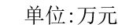
单位名称 | 总计 | 本年收入 |  |  |  |  |  |  |  |  |  |  | 上年结转结余
单位名称 | 总计 | 合计 | 一般公共预算 | 政府性基金预算 | 国有资本经营预算 | 财政专户管理资金 | 单位资金 |  |  |  |  |  | 合计 | 一般公共预算 | 政府性基金预算 | 国有资本经营预算 | 财政专户管理资金 | 单位资金
 |  |  |  |  |  |  | 小计 | 事业收入 | 事业单位经营收入 | 上级补助收入 | 附属单位上缴收入 | 其他收入
合计 | 190.59 | 190.59 | 190.59
本溪市平山区人民政府崔东街道办事处本级 | 190.59 | 190.59 | 190.59

 |  |  |  | 

部门名称：本溪市平山区人民政府崔东街道办事处 |  |  |  |  |  | 
 | 科目名称 | 合计 | 基本支出 |  |  | 项目支出
 | 科目名称 | 合计 | 小计 | 人员经费 | 公用经费 | 项目支出
 | 合计 | 190.59 | 170.59 | 163.87 | 6.72 | 20.00
 | 一般公共服务支出 | 159.49 | 139.49 | 132.77 | 6.72 | 20.00
 | 政府办公厅（室）及相关机构事务 | 159.49 | 139.49 | 132.77 | 6.72 | 20.00
 | 行政运行 | 159.49 | 139.49 | 132.77 | 6.72 | 20.00
 | 社会保障和就业支出 | 20.10 | 20.10 | 20.10
 | 行政事业单位养老支出 | 19.80 | 19.80 | 19.80
 | 机关事业单位基本养老保险缴费支出 | 15.80 | 15.80 | 15.80
 | 机关事业单位职业年金缴费支出 | 4.00 | 4.00 | 4.00
 | 抚恤 | 0.30 | 0.30 | 0.30
 | 伤残抚恤 | 0.30 | 0.30 | 0.30
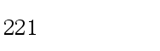 | 住房保障支出 | 11.00 | 11.00 | 11.00
 | 住房改革支出 | 11.00 | 11.00 | 11.00
 | 住房公积金 | 11.00 | 11.00 | 11.00

部门名称：本溪市平山区人民政府崔东街道办事处
项 目 | 预算数 | 项 目 | 预算数
一、本年收入 | 190.59 | 一、本年支出 | 
（一）一般公共预算拨款收入 | 190.59 | (一)一般公共服务支出 | 159.49
（二）政府性基金预算拨款收入 |  | (二)社会保障和就业支出 | 20.10
（三）国有资本经营预算拨款收入 |  | (三)住房保障支出 | 11.00
二、上年结转
（一）一般公共预算拨款收入
（二）政府性基金预算拨款收入
（三）国有资本经营预算拨款收入
 | 

 |  |  |  |  |  | 

部门名称：本溪市平山区人民政府崔东街道办事处 |  |  |  |  |  | 
 | 科目名称 | 本年一般公共预算支出
 | 科目名称 | 合计 | 基本支出 |  |  | 项目支出
 | 科目名称 | 合计 | 小计 | 人员经费 | 公用经费 | 项目支出
 | 合计 | 190.59 | 170.59 | 163.87 | 6.72 | 20.00
 | 一般公共服务支出 | 159.49 | 139.49 | 132.77 | 6.72 | 20.00
 | 政府办公厅（室）及相关机构事务 | 159.49 | 139.49 | 132.77 | 6.72 | 20.00
 | 行政运行 | 159.49 | 139.49 | 132.77 | 6.72 | 20.00
 | 社会保障和就业支出 | 20.10 | 20.10 | 20.10
 | 行政事业单位养老支出 | 19.80 | 19.80 | 19.80
 | 机关事业单位基本养老保险缴费支出 | 15.80 | 15.80 | 15.80
 | 机关事业单位职业年金缴费支出 | 4.00 | 4.00 | 4.00
 | 抚恤 | 0.30 | 0.30 | 0.30
 | 伤残抚恤 | 0.30 | 0.30 | 0.30
 | 住房保障支出 | 11.00 | 11.00 | 11.00
 | 住房改革支出 | 11.00 | 11.00 | 11.00
 | 住房公积金 | 11.00 | 11.00 | 11.00

 |  |  |  |  | 
 | 部门名称：本溪市平山区人民政府崔东街道办事处 |  |  |  | 
 |  |  | 本年一般公共预算基本支出
 | 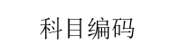 |  | 合计 | 人员经费 | 公用经费
 |  |  | 170.59 | 163.87 | 6.72
0 | 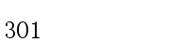 |  | 147.64 | 147.64
0 |  |  | 58.41 | 58.41
0 |  |  | 34.68 | 34.68
0 |  |  | 0.45 | 0.45
0 |  |  | 14.20 | 14.20
0 |  |  | 15.80 | 15.80
0 |  |  | 4.00 | 4.00
0 |  |  | 9.10 | 9.10
0 |  |  | 11.00 | 11.00
0 |  |  | 17.72 | 11.00 | 6.72
0 |  |  | 2.42 |  | 2.42
0 |  |  | 0.20 |  | 0.20
0 |  |  | 3.50 |  | 3.50
0 |  |  | 0.60 |  | 0.60

 | 部门名称：本溪市平山区人民政府崔东街道办事处
 |  |  | 本年一般公共预算基本支出
 |  |  | 合计 | 人员经费 | 公用经费
0 | 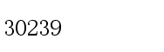 |  | 11.00 | 11.00
0 | 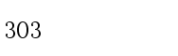 |  | 5.23 | 5.23
0 |  |  | 3.60 | 3.60
0 |  |  | 0.30 | 0.30
0 | 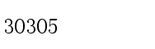 |  | 1.33 | 1.33

 |  |  |  |  | 
部门名称：本溪市平山区人民政府崔东街道办事处 |  |  |  |  | 
 | 因公出国（境）费 | 公务用车购置及运行费 |  |  | 公务接待费
 | 因公出国（境）费 | 小计 | 公务用车购置费 | 公务用车运行费 | 公务接待费

 |  |  |  | 

部门名称：本溪市平山区人民政府崔东街道办事处 |  |  |  | 
 | 科目名称 | 本年政府性基金预算支出
 | 科目名称 | 合计 | 基本支出 | 项目支出
 | 合计

备注：如此表为空表，则表示部门无政府性基金预算安排的支出。

项目支出预算表
表9
部门名称：本溪市平山区人民政府崔东街道办事处 |  |  |  |  |  |  |  |  |  | 单位：万元
单位名称 | 项目名称 | 总计 | 本年收入 |  |  |  |  |  | 上年结转结余
单位名称 | 项目名称 | 总计 | 合计 | 一般公共  预算 | 政府性基金预算 | 国有资本经营预算 | 财政专户管理资金 | 单位资金 | 合计 | 一般公共  预算 | 政府性基金预算 | 国有资本经营预算 | 财政专户管理资金 | 单位资金
合计 |  | 20.00 | 20.00 | 20.00
本溪市平山区人民政府崔东街道办事处本级 |  | 20.00 | 20.00 | 20.00
 | 追加人员经费 | 20.00 | 20.00 | 20.00

支出功能分类预算表
 |  |  |  |  |  |  |  |  |  |  |  |  | 
表10 |  |  |  |  |  |  |  |  | 
部门名称：本溪市平山区人民政府崔东街道办事处 |  |  |  |  |  |  |  |  |  |  |  |  | 
科目编码 | 科目名称 | 总计 | 本年收入 |  |  |  |  |  | 上年结转结余
科目编码 | 科目名称 | 总计 | 合计 | 一般公共  预算 | 政府性基金预算 | 国有资本经营预算 | 财政专户管理资金 | 单位资金 | 合计 | 一般公共  预算 | 政府性基金预算 | 国有资本经营预算 | 财政专户管理资金 | 单位资金
 | 合计 | 190.59 | 190.59 | 190.59
201 | 一般公共服务支出 | 159.49 | 159.49 | 159.49
20103 | 政府办公厅（室）及相关机构事务 | 159.49 | 159.49 | 159.49
2010301 | 行政运行 | 159.49 | 159.49 | 159.49
208 | 社会保障和就业支出 | 20.10 | 20.10 | 20.10
20805 | 行政事业单位养老支出 | 19.80 | 19.80 | 19.80
2080505 | 机关事业单位基本养老保险缴费支出 | 15.80 | 15.80 | 15.80
2080506 | 机关事业单位职业年金缴费支出 | 4.00 | 4.00 | 4.00
20808 | 抚恤 | 0.30 | 0.30 | 0.30
2080802 | 伤残抚恤 | 0.30 | 0.30 | 0.30
221 | 住房保障支出 | 11.00 | 11.00 | 11.00
22102 | 住房改革支出 | 11.00 | 11.00 | 11.00
2210201 | 住房公积金 | 11.00 | 11.00 | 11.00

 |  | 
表11
部门名称：本溪市平山区人民政府崔东街道办事处
科目编码 | 科目名称 | 总计 | 本年收入 |  |  |  |  |  | 上年结转结余
科目编码 | 科目名称 | 总计 | 合计 | 一般公共  预算 | 政府性基金预算 | 国有资本经营预算 | 财政专户管理资金 | 单位资金 | 合计 | 一般公共  预算 | 政府性基金预算 | 国有资本经营预算 | 财政专户管理资金 | 单位资金
 | 合计 | 190.59 | 190.59 | 190.59
501 | 机关工资福利支出 | 153.44 | 153.44 | 153.44
50101 | 工资奖金津补贴 | 93.54 | 93.54 | 93.54
50102 | 社会保障缴费 | 48.90 | 48.90 | 48.90
50103 | 住房公积金 | 11.00 | 11.00 | 11.00
502 | 机关商品和服务支出 | 17.72 | 17.72 | 17.72
50201 | 办公经费 | 17.72 | 17.72 | 17.72
505 | 对事业单位经常性补助 | 14.20 | 14.20 | 14.20
50501 | 工资福利支出 | 14.20 | 14.20 | 14.20
509 | 对个人和家庭的补助 | 5.23 | 5.23 | 5.23
50901 | 社会福利和救助 | 1.63 | 1.63 | 1.63
50905 | 离退休费 | 3.60 | 3.60 | 3.60

 |  |  | 
表12
部门名称：本溪市平山区人民政府崔东街道办事处
科目编码 | 科目名称 | 总计 | 本年收入 |  |  |  |  |  | 上年结转结余
科目编码 | 科目名称 | 总计 | 合计 | 一般公共  预算 | 政府性基金预算 | 国有资本经营预算 | 财政专户管理资金 | 单位资金 | 合计 | 一般公共  预算 | 政府性基金预算 | 国有资本经营预算 | 财政专户管理资金 | 单位资金
 | 合计 | 190.59 | 190.59 | 190.59
 | 工资福利支出 | 167.64 | 167.64 | 167.64
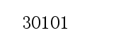 | 基本工资 | 58.41 | 58.41 | 58.41
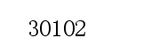 | 津贴补贴 | 34.68 | 34.68 | 34.68
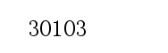 | 奖金 | 0.45 | 0.45 | 0.45
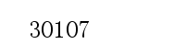 | 绩效工资 | 14.20 | 14.20 | 14.20
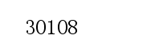 | 机关事业单位基本养老保险缴费 | 15.80 | 15.80 | 15.80
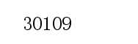 | 职业年金缴费 | 4.00 | 4.00 | 4.00
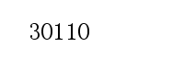 | 职工基本医疗保险缴费 | 9.10 | 9.10 | 9.10
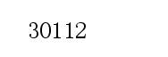 | 其他社会保障缴费 | 20.00 | 20.00 | 20.00
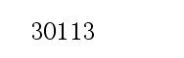 | 住房公积金 | 11.00 | 11.00 | 11.00
 | 商品和服务支出 | 17.72 | 17.72 | 17.72
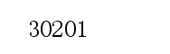 | 办公费 | 2.42 | 2.42 | 2.42

表12
部门名称：本溪市平山区人民政府崔东街道办事处
科目编码 | 科目名称 | 总计 | 本年收入 |  |  |  |  |  | 上年结转结余
科目编码 | 科目名称 | 总计 | 合计 | 一般公共  预算 | 政府性基金预算 | 国有资本经营预算 | 财政专户管理资金 | 单位资金 | 合计 | 一般公共  预算 | 政府性基金预算 | 国有资本经营预算 | 财政专户管理资金 | 单位资金
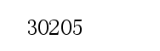 | 水费 | 0.20 | 0.20 | 0.20
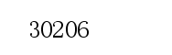 | 电费 | 3.50 | 3.50 | 3.50
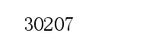 | 邮电费 | 0.60 | 0.60 | 0.60
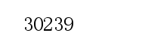 | 其他交通费用 | 11.00 | 11.00 | 11.00
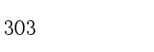 | 对个人和家庭的补助 | 5.23 | 5.23 | 5.23
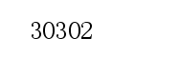 | 退休费 | 3.60 | 3.60 | 3.60
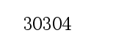 | 抚恤金 | 0.30 | 0.30 | 0.30
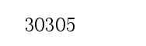 | 生活补助 | 1.33 | 1.33 | 1.33

 |  | 

部门名称：本溪市平山区人民政府崔东街道办事处
单位名称 | 项目名称 | 总计 | 本年收入 |  |  |  |  |  | 上年结转结余
单位名称 | 项目名称 | 总计 | 合计 | 一般公共  预算 | 政府性基金预算 | 国有资本经营预算 | 财政专户管理资金 | 单位资金 | 合计 | 一般公共  预算 | 政府性基金预算 | 国有资本经营预算 | 财政专户管理资金 | 单位资金
合计

政府采购支出预算表
表14
部门名称：本溪市平山区人民政府崔东街道办事处 |  |  |  |  |  |  |  |  |  |  |  |  | 单位:万元
单位名称 | 项目名称 | 总计 | 本年收入 |  |  |  |  |  | 上年结转结余
单位名称 | 项目名称 | 总计 | 合计 | 一般公共  预算 | 政府性基金预算 | 国有资本经营预算 | 财政专户管理资金 | 单位资金 | 合计 | 一般公共  预算 | 政府性基金预算 | 国有资本经营预算 | 财政专户管理资金 | 单位资金
合计

 |  |  |  | 

部门名称：本溪市平山区人民政府崔东街道办事处
单位名称 | 支出功能分类（类级） | 购买服务项目名称 | 购买服务指导目录对应项目（三级目录代码及名称） | 总计 | 本年收入 |  |  |  |  |  | 上年结转结余
 |  |  |  |  | 合计 | 一般公共  预算 | 政府性基金预算 | 国有资本经营预算 | 财政专户管理资金 | 单位资金 | 合计 | 一般公共预算 | 政府性基金预算 | 国有资本经营预算 | 财政专户管理资金 | 单位资金
合计

部门（单位）整体绩效目标表
表16 |  |  |  |  |  |  | 单位：万元
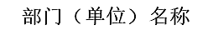 | 042001本溪市平山区人民政府崔东街道办事处本级-210502000
年度主要任务 | 对应项目 |  |  |  | 预算资金情况
年度主要任务 | 基本支出人员经费（保工资） |  |  |  | 148.10
年度主要任务 | 基本支出人员经费（刚性） |  |  |  | 15.77
年度主要任务 | 基本支出公用经费（保运转） |  |  |  | 6.72
年度绩效目标 | ）贯彻执行党和国家的路线、方针、政策和上级人民政府关于街道工作方面的决定，制定具体的管理办法并组织实施  （二）负责辖区内市容市貌和环境卫生的日常管理工作，发动辖区单位和群众保护环境，开展爱国卫生运动；  （三）动员和领导居民及各单位、各部门开展社区建设工作；制定并实施社区建设规划和年度计划；  （四）指导社区居民委员会的工作；协调解决行政事务、社会管理和公共服务方面的问题；  （五）负责社区集体经济组织（由原农村集体经济改制的股份合作公司）的监督管理工作；  （六）负责辖区内普法教育工作，维护老人、妇女儿童的合法权益；  （七）负责辖区内安全生产和消防工作的指导、监督；  （八）会同有关部门做好本辖区综治、信访、维稳等工作；  （九）会同有关部门做好本辖区人口和计划生育工作；  （十）会同有关部门做好辖区内的企业服务、在地统计工作；  （十一）会同有关部门做好辖区人员就业、社保、退管等社会保障工作；  （十二）协助武装部门做好国防动员、民兵训练和公民服兵役工作；  （十三）配合有关部门做好防空、森林防火、防汛、防风、防旱、防震、征地和城市房屋拆迁、抢险救灾、重大动物疫情防控等工作；  （十四）承办区政府交办的其他事项。
年度绩效指标 |  |  |  | 运算符号 |  | 度量单位 | 
年度绩效指标 | 履职效能 | 重点工作履行情况 | 重点工作办结率 | = | 100 | % | 2023-12
年度绩效指标 | 履职效能 | 整体工作完成情况 | 工作完成及时率 | = | 100 | % | 2023-12
年度绩效指标 | 履职效能 | 整体工作完成情况 | 工作质量达标率 | = | 100 | % | 2023-12
年度绩效指标 | 履职效能 | 整体工作完成情况 | 总体工作完成率 | = | 100 | % | 2023-12
年度绩效指标 | 履职效能 | 基础管理 | 依法行政能力 |  | 管理规范 |  | 2023-12
年度绩效指标 | 履职效能 | 基础管理 | 综合管理水平 |  | 管理规范 |  | 2023-12
年度绩效指标 | 预算执行 | 预算执行效率 | 结转结余变动率 | <= | 0 | % | 2023-12
年度绩效指标 | 预算执行 | 预算执行效率 | 预算调整率 | <= | 5 | % | 2023-12
年度绩效指标 | 预算执行 | 预算执行效率 | 预算执行率 | = | 100 | % | 2023-12
年度绩效指标 | 管理效率 | 预算编制管理 | 预算绩效目标覆盖率 | = | 100 | % | 2023-12
年度绩效指标 | 管理效率 | 预算监督管理 | 预决算公开情况 |  | 全部公开 |  | 2023-12
年度绩效指标 | 管理效率 | 预算收支管理 | 预算收入管理规范性 |  | 管理规范 |  | 2023-12

部门（单位）整体绩效目标表
表16 |  |  |  |  |  |  | 单位：万元
年度绩效指标 | 管理效率 | 预算收支管理 | 预算支出管理规范性 |  | 管理规范 |  | 2023-12
年度绩效指标 | 管理效率 | 财务管理 | 内控制度有效性 |  | 制度有效 |  | 2023-12
年度绩效指标 | 管理效率 | 资产管理 | 固定资产利用率 | = | 100 | % | 2023-12
年度绩效指标 | 管理效率 | 业务管理 | 政府采购管理违法违规行为发生次数 | = | 0 | 次 | 2023-12
年度绩效指标 | 运行成本 | 成本控制成效 | “三公”经费变动率 | <= | 0 | % | 2023-12
年度绩效指标 | 运行成本 | 成本控制成效 | 在职人员控制率 | <= | 100 | % | 2023-12
年度绩效指标 | 社会效应 | 经济效益 | “走出去”企业达成意向合作项目数量 | >= | 100 | 个 | 2023-12
年度绩效指标 | 社会效应 | 服务对象满意度 | 服务企业满意度 | >= | 100 | % | 2023-12
年度绩效指标 | 可持续性 | 创新驱动发展 | IPTV活跃用户数 | >= | 100 | 万人次 | 2023-12

部门预算项目（政策）绩效目标表
表17 |  |  |  |  |  |  | 单位：万元
项目(政策)名称
主管部门 |  |  |  | 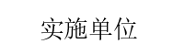 | 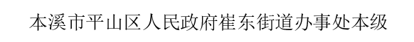
预算资金情况 | 20.00
总体目标 | 确保单位正常运转
绩效指标 | 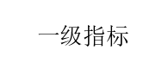 | 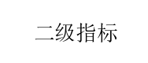 |  | 运算  符号 | 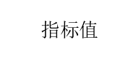 | 度量  单位 | 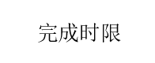
绩效指标 |  | 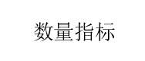 | 足额保障率 | = | 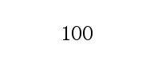 | % | 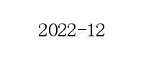
绩效指标 |  | 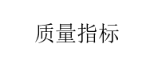 | 正常运转率 | = |  | %
绩效指标 |  | 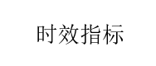 | 保障及时率 | = |  | %
绩效指标 |  | 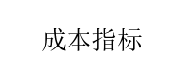 | 按标准保障率 | = |  | %
绩效指标 | 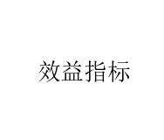 | 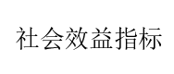 | 确保机关事业单位平稳运行 |  | 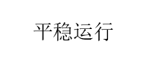
绩效指标 |  | 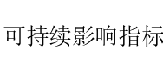 | 保障水平 |  | 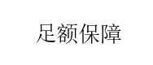
绩效指标 | 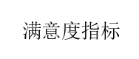 | 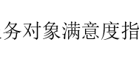 | 机关事业单位干部群众满意度 | >= |  | %


部门名称：本溪市平山区人民政府崔东街道办事处
 |  | 总计 | 已分配数 | 未分配数
合 计

